Checklist Thuismeten voor doktersassistenten/praktijkondersteuners
Vooraf
☐ De juiste labcodes zijn toegevoegd in het HISprotocol:
- Diabetes → 2453 DMOV TZ (“opmerking diabetesverpleegkundige").
- CVRM (VVR & HVZ) → 2058 HVPE KZ (“aanvullende gegevens plan”).

Patiënt informeren
☐ Verteld dat er hulp is via support Spreekuur.nl (ook bij problemen met DigiD).
☐ Uitgelegd met de spreekuur.nl flyer:
- Hoe vaak de patiënt moet meten.
- Hoe metingen worden doorgestuurd in de app.
- Hoe berichten verstuurd worden via Spreekuur.nl.
- Dat elk jaar een vragenlijst ingevuld moet worden.
☐ Gewezen op digitale hulp via Biblioplus (steunpunt lokale bibliotheek).
☐ Uitgelegd wanneer bloedprikken moet en hoe de patiënt het labformulier ontvangt.
☐ Gratis bloeddrukmeter meegegeven (als de patiënt zelf geen geschikte meter heeft).
☐ Gecontroleerd of de patiënt weet hoe ze zelf de bloeddruk moeten meten.
☐ Instructiekaartje bloeddrukmeten meegegeven.

Acties in HIS & VIPLive
☐ Gecontroleerd/gevraagd of de patiënt de Spreekuur-app heeft.
☐ De juiste labcode aan patiënt toegewezen in het HIS.
☐ “Restyle” genoteerd in het vrije tekstveld en in de episode.

☐ Patiënt uitgenodigd
- Open het patiëntdossier in VIPLive en ga naar Acties (linker kolom).
- Nodig de patiënt uit voor Spreekuur.nl voor de koppeling van de app met de praktijk.

☐ Thuismetingen aangezet
- Kies onder acties: Nodig uit voor thuismeting → gewicht, hartfrequentie, bloeddruk.
- Stel dit in per meting (zie afbeelding onder):
- Herhaalpatroon: elk kwartaal.
- Aantal herhalingen: 100.
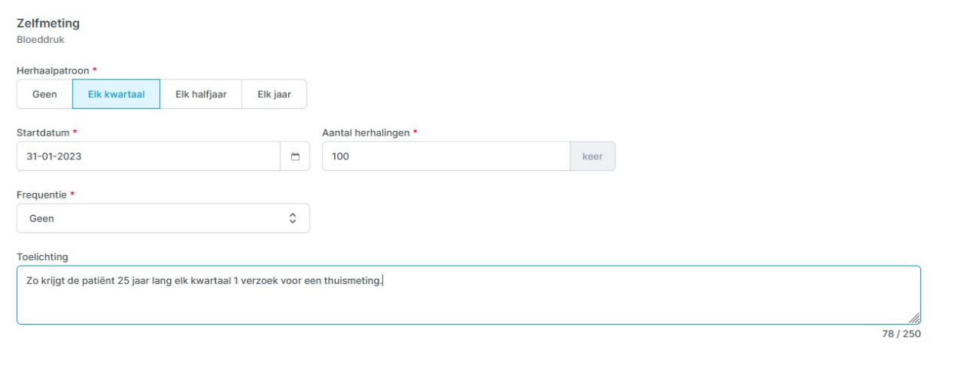
- Frequentie: geen (één meting per keer).
☐ Vragenlijst ingesteld
- Kies onder acties: Verstuur vragenlijst.
- Selecteer: CVVjaarlijks - (consult-voorbereidend) en Verstuur →Verstuur → digitaal.

